MEDIENINFORMATION
Zürich, im August 2015

Patient und Arzt – eine Beziehung auf Augenhöhe
Neue Publikation der Rheumaliga Schweiz «Patient und Arzt: Wenn zwei sich verstehen»

Eine gute, partnerschaftliche Beziehung zwischen Patient und Arzt ist für chronisch Kranke von zentraler Bedeutung. Was beide Seiten bei der Kommunikation beachten sollten, zeigt die neue Broschüre «Patient und Arzt: Wenn zwei sich verstehen» der Rheumaliga Schweiz. Die Neupublikation wird ergänzt durch eine Web-Umfrage unter Schmerzpatienten.

Bei schwerwiegenden Rheumaformen lässt sich der regelmässige Arztbesuch nicht umgehen, bei chronischen Rheumaformen wird er Teil des Lebens. Wenn unter Rheumabetroffenen das Thema «Ärzte» aufkommt, kann fast jeder von guten wie schlechten Erfahrungen berichten. Die Broschüre bietet Checklisten und konkrete Tipps, die nicht nur für Menschen mit Rheuma, sondern für all jene von Bedeutung sind, die bisweilen auf der einen oder anderen Seite des Ärztepultes sitzen.

Tipps von A wie Arztwahl bis P wie Patientenrechte
Die 60 Seiten umfassende Broschüre erläutert, was es bei der Arztwahl zu beachten gilt, welche Vorbereitungen im Vorfeld eines Arztbesuches sinnvoll sind, oder was im Gespräch zwischen Arzt und Patient nicht zu kurz kommen sollte. Steht ein schwieriger Entscheid an, bietet vielleicht die Begleitung durch eine Vertrauensperson bei der Konsultation Entlastung. Das Anlegen eines eigenen Patientendossiers kann bei Arztwechseln oder in Notfällen Gold wert sein. Was, wenn es Probleme gibt? Und wie steht es um die Rechte von Patientinnen und Patienten? Drei Rheumabetroffene und drei Rheumatologen verraten ausserdem, was ihnen persönlich im Verhältnis zwischen Patient und Arzt wichtig ist.

Fachwissen mit Patientenwissen koppeln
«Betroffene mit chronischem Rheuma werden mit der Zeit zu eigentlichen Experten für ihre Krankheit», so Valérie Krafft, Geschäftsleiterin der Rheumaliga Schweiz. «Der Arzt ist und bleibt die medizinische Fachperson. Doch die Selbstkompetenz der Patienten fliesst sinnvollerweise in die Behandlung mit ein.» Die Entwicklung einer Beziehung auf Augenhöhe ist keine Selbstverständlichkeit. «Patient und Arzt: Wenn zwei sich verstehen» zeigt, wie sich eine solche Beziehung durch den respektvollen Umgang miteinander bilden lässt.

Stimmungsbarometer Arzt-Patienten-Beziehung
Gleichzeitig mit der Neupublikation lanciert die Rheumaliga Schweiz eine Umfrage unter Schmerzpatientinnen und Schmerzpatienten. Personen, die an Rheumatoider Arthritis, Morbus Bechterew, Fibromyalgie, Arthrose, Rückenschmerzen und anderen chronischen Schmerzerkrankungen leiden, sind aufgefordert, ihre Kommunikation mit der Fachärztin bzw. dem Facharzt zu beurteilen. Die Online-Umfrage umfasst neun Fragen. Erkenntnisse aus der Umfrage werden gegen Ende 2015 veröffentlicht.

Link zur Umfrage: http://stiba.rheumaliga.ch/StiBa

Patient und Arzt: Wenn zwei sich verstehen
Autorin: Katrin Bleil
60 Seiten
Erhältlich auf Deutsch, Französisch und Italienisch

Kostenlos bestellen unter www.rheumaliga-shop.ch

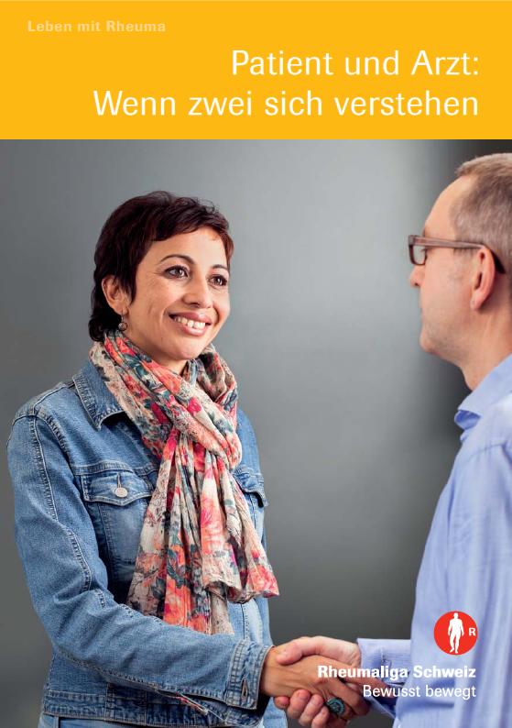
Download des Covers in Printauflösung
www.rheumaliga.ch/Medienmitteilungen

Stimmungsbarometer Arzt-Patienten-Beziehung
Link zur Umfrage: http://stiba.rheumaliga.ch/StiBa

Weitere Auskünfte
Marianne Stäger, Publikationen & Verlag, Rheumaliga Schweiz
m.staeger@rheumaliga.ch / Tel. 044 487 40 65
www.rheumaliga.ch

Über die Rheumaliga Schweiz
Die Rheumaliga Schweiz ist die Dachorganisation von 20 kantonalen bzw. regionalen Rheumaligen und sechs nationalen Patientenorganisationen. Sie engagiert sich für Betroffene und wendet sich an Interessierte, Ärzte und Health Professionals mit Information, Beratung, Kursen, Weiterbildung und Hilfsmitteln. Die Rheumaliga Schweiz wurde 1958 gegründet und trägt das ZEWO-Gütesiegel für gemeinnützige Organisationen.

Rheuma: Volkskrankheit Nummer 1
Rheumatismus (Rheuma) ist eine Sammelbezeichnung für über 200 verschiedene Erkrankungen des Bewegungsapparates. Zu den am meisten verbreiteten Formen zählen Arthrose (Gelenkabnützung), Arthritis (Gelenkentzündung), Weichteilrheuma (dazu gehört das Fibromyalgie-Syndrom), Osteoporose und Rückenschmerzen. Rheuma ist die am meisten verbreitete Volkskrankheit: 2 Millionen Einwohner der Schweiz leiden an rheumatischen Beschwerden. 300‘000 Personen mit schwerem chronischem Rheuma bilden die grösste Behindertengruppe der Schweiz.

